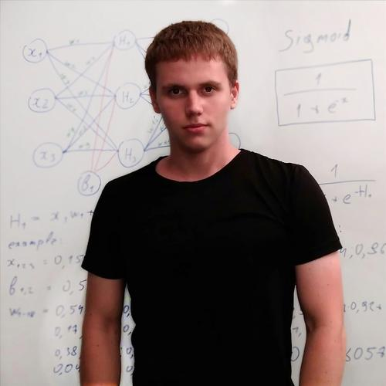 |  | Двоеглазов Николай Евгеньевич  Мужчина, 22 года, родился 1 июня 1996  +7 (983) 1441411 — (GMT+7)  iblaudi@gmail.com — предпочитаемый способ связи  Другой сайт: http://blaud.ru  Проживает: Красноярск  Гражданство: Россия, есть разрешение на работу: Россия  Не готов к переезду, готов к командировкам
Желаемая должность и зарплата
Frontend-разработчик  Информационные технологии, интернет, телеком  • Программирование, Разработка  • Web инженер  • Web мастер  Занятость: стажировка, частичная занятость, полная занятость  График работы: удаленная работа, гибкий график, полный день  Желательное время в пути до работы: не имеет значения |  |  | 50 000  руб.
Опыт работы —1 месяц
Август 2018 — настоящее время  1 месяц |  | для себя  blaud.ru/  Fullstack-developer  Разработка веб приложения от начала до конца
Образование
Бакалавр
2018 |  | Сибирский федеральный университет, Красноярск  ИКИТ, Программная инженерия
Ключевые навыки
Знание языков |  | Русский — родной  Английский — могу проходить интервью
Навыки |  | Node.js Angular 6 MongoDB AngularJS SQL LibGdx C++ C# JavaScript Git
Опыт вождения
Права категории B
Дополнительная информация
Обо мне |  | -Всегда на связи, выполняю поставленные задачи в срок.  -Мне интересна разработка приложений с использованием последних технологий.  -В качестве хобби интересуюсь машинным обучением и мат статистикой.  -Всегда открыт для новых знаний и интересных проектов.

